L’expérience TV en grand, quel que soit l’écran
Le RS 275 Casque TV offre une expérience TV sans fil simple et immédiate, avec une personnalisation avancée. Livré avec l’émetteur TV BTA1, il apporte toute la puissance d’Auracast™ à n’importe quel espace d’écoute.



Paris, France – le 22 janvier 2026 – La marque Sennheiser annonce aujourd’hui le bundle RS 275 Casque TV. Cette solution audio personnelle sans fil est pensée pour profiter de films, de séries et d’événements sportifs sans déranger l’entourage. Simple à utiliser, riche en options de connexion et personnalisable à la demande, il remet la qualité sonore au cœur de l’expérience TV.

Composé du casque TV ultraléger HDR 275 et du transmetteur numérique compact BTA1, le bundle RS 275 Casque TV promet un son large bande, avec un volume toujours parfaitement maîtrisé. Porté par la technologie de transmission Auracast™, basée sur le codec Bluetooth® LC3, le système assure une synchronisation son et image à très faible latence, ainsi qu’une portée allant jusqu’à 50 mètres. Chaque casque HDR 275 peut également se connecter à d’autres appareils (tablettes, smartphones, etc.) compatibles Auracast ou Bluetooth Classic pour profiter de contenus en streaming depuis sa cuisine, n'importe quelle chambre, ou même en salle de classe.

Grâce à ses multiples entrées audio, sa commutation intelligente entre sources et la fonction multipoint, le système s’intègre naturellement à tous les usages et configurations de divertissement actuels.

« À mesure que les écrans TV deviennent de plus en plus fins, leurs haut-parleurs font de même. Il devient alors difficile de pleinement profiter du son sans déranger les autres », explique Irene Strueber, Senior Product Manager. « Le RS 275 Casque TV combinent une écoute privée et une clarté de son impressionnante, peu importe la qualité de son des haut-parleurs intégrés à votre écran TV."

Plus de puissance, à la demande
Pensé pour aller à l’essentiel, le RS 275 s’installe en quelques minutes à peine après le déballage. L’application gratuite Sennheiser Smart Control Plus, disponible sur Android et iOS, permet d’affiner l’expérience selon ses préférences. Mode transparence, équilibre gauche-droite, profils d’écoute, modes audio adaptés au type d’appareil, localisation du casque en cas d’oubli, tout est réuni pour personnaliser l’écoute en toute simplicité.

Côté son, le HDR 275 bénéficie du savoir-faire acoustique Sennheiser, avec une mise au point pensée pour la clarté des voix et des basses à la fois présentes et maîtrisées. Le système propose aussi plusieurs réglages simples pour renforcer les dialogues et l’immersion, tout en conservant un volume confortable et discret, idéal lorsque l’on souhaite profiter de son programme sans troubler la tranquillité de la maison.
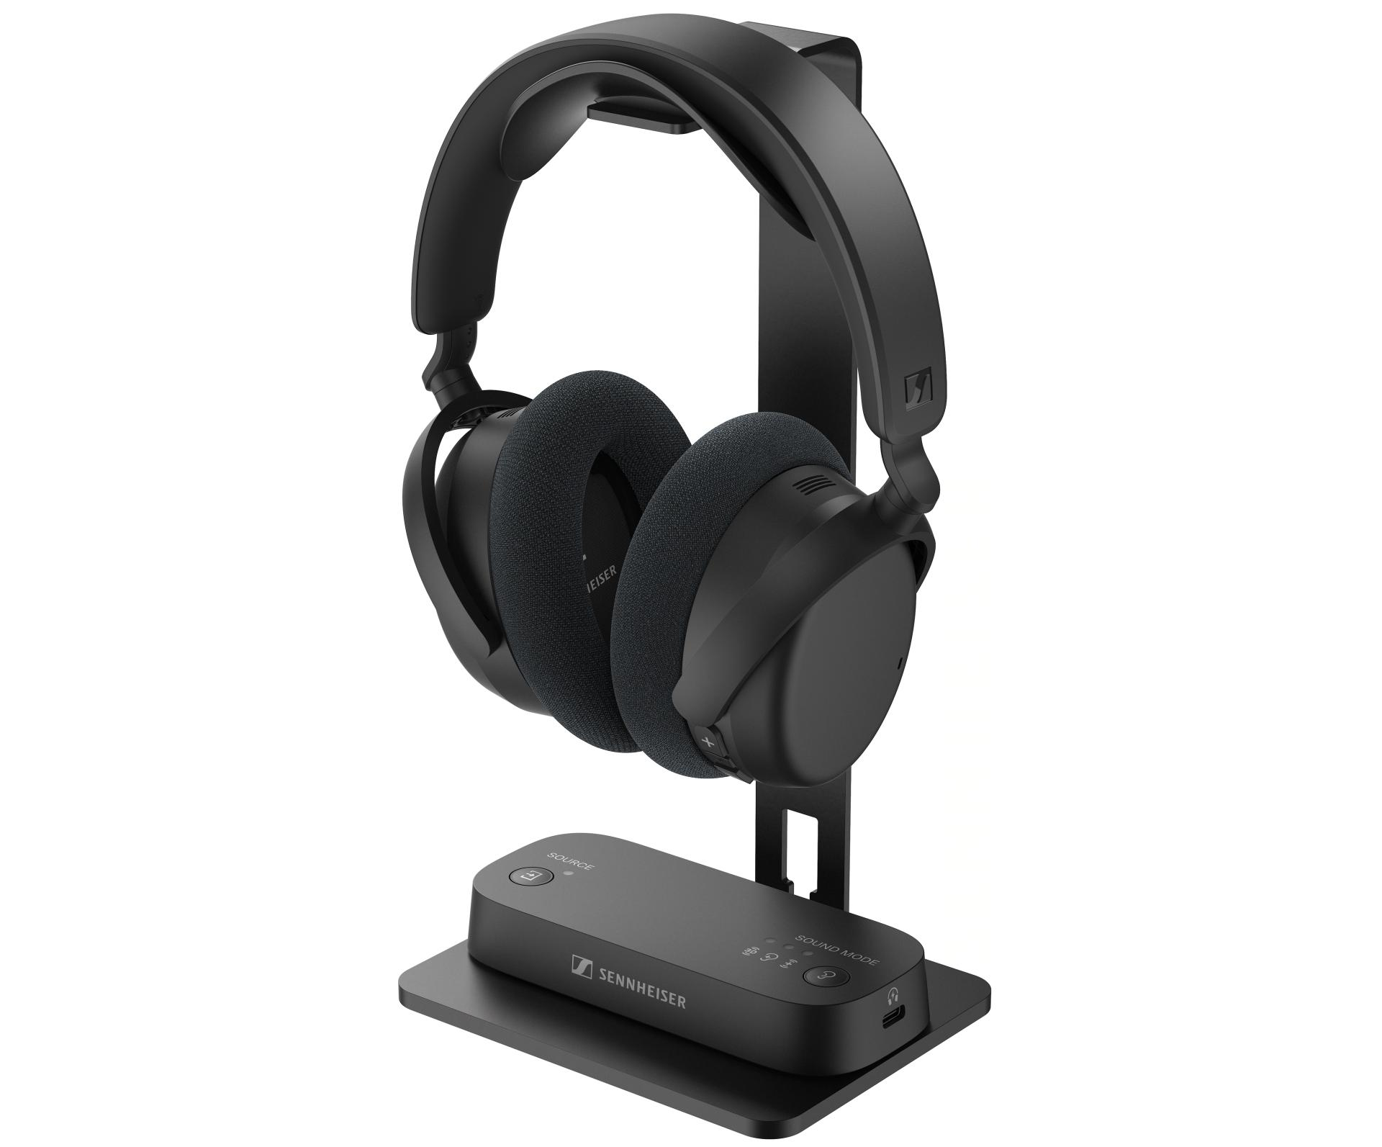

Le bundle RS 275 Casque TV, composé du casque HDR 275 et du transmetteur BTA1
Confort et simplicité | Casque TV
Conçu pour les longues sessions de visionnage, le HDR 275 mise sur une conception surprenamment légère. Ses coussinets souples, recouverts d’un tissu respirant, offrent un confort durable et un ajustement qui s’efface naturellement au fil du visionnage.

De larges boutons texturés garantissent un contrôle sûr et instinctif du volume, de la mise sous tension, et même des appels entrants, avec un niveau pouvant atteindre 106 dB. L’autonomie grimpe jusqu’à 50 heures sur une seule charge. Côté recharge, tout reste simple, soit via le port USB-C du transmetteur, soit avec un chargeur domestique classique, selon les habitudes. Pensé pour durer, le HDR 275 permet aussi de remplacer facilement les coussinets et la batterie. Enfin, un support casque métallique robuste vient parfaire l’ensemble, pour une installation aussi propre que pratique au quotidien.

« Il était essentiel de rendre l’installation et l’expérience utilisateur aussi simples que possible, pour permettre une écoute immédiate. En plus d’un appairage déjà réalisé dès la sortie de boîte, tout le nécessaire de connexion est clairement identifié grâce à un code couleur », souligne Irene Strueber. « Et pour ceux qui souhaitent façonner une expérience sonore vraiment personnelle, l’application Smart Control Plus va encore plus loin avec une personnalisation intuitive depuis le smartphone. »

Une fois connecté à l’application Smart Control Plus, le casque donne accès à des préréglages, à un égaliseur personnalisable, à un renforcement des basses et à différents outils d’optimisation de l’écoute. Chacun peut ainsi privilégier la clarté ou, au contraire, une restitution plus chaleureuse, puis appliquer ce réglage à la signature sonore globale du HDR 275. Le système propose également un mode de réduction du bruit destiné à limiter souffle et parasites, tout en basculant le signal en mono, une option particulièrement adaptée aux films et séries classiques.

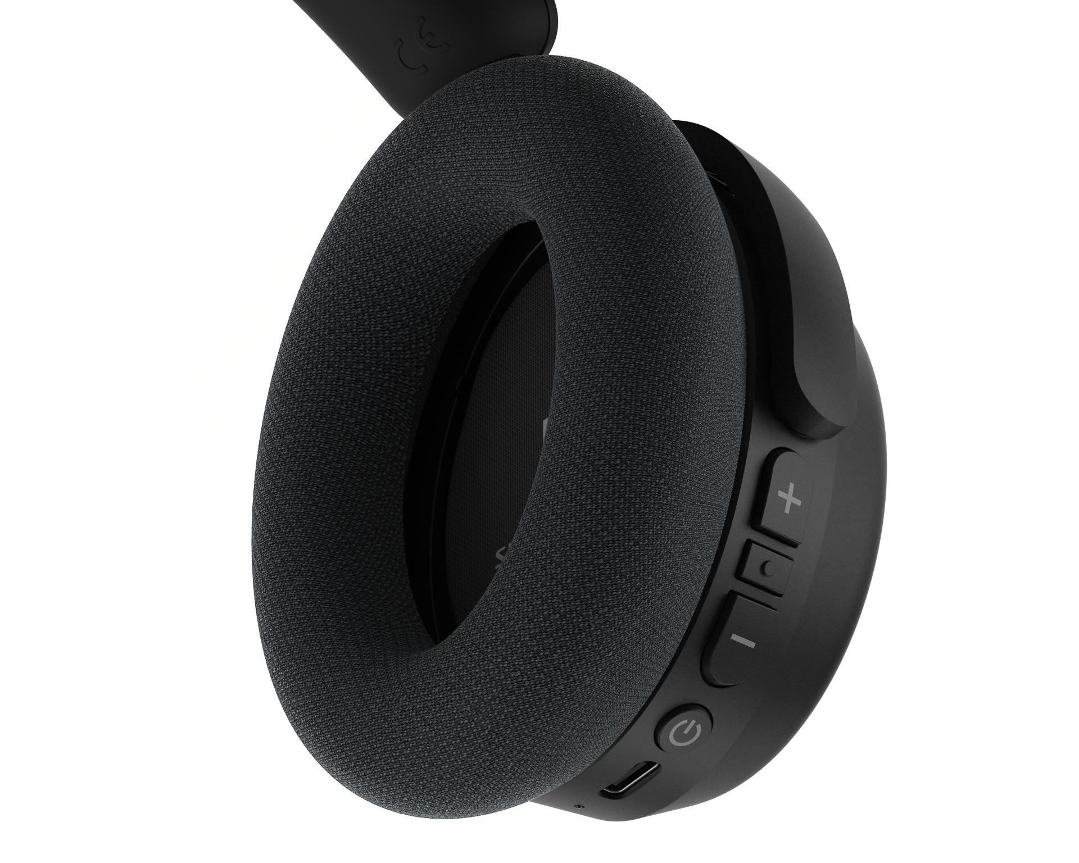
Casque HDR 275 ultraléger, avec commandes tactiles et coussinets premium

Transmission optimale | Transmetteur TV
Le transmetteur TV BTA1 fourni fonctionne exclusivement via Auracast et diffuse un signal sans fil dans tout l’espace de divertissement, au bénéfice d’un large éventail d’appareils compatibles Auracast, casques, écouteurs, aides auditives ou enceintes. Compact et facile à intégrer, il multiplie les options de connexion et ouvre l’accès à des fonctions avancées d’optimisation audio, pour s’adapter à la quasi-totalité des configurations.
Des commandes placées sur le dessus permettent de passer d’une source à l’autre et de sélectionner différents modes sonores, dont un surround virtuel et un renforcement de la clarté vocale lors d’une utilisation avec une TV ou via HDMI ARC. L'utilisateur peut également utiliser des fonctionnalités additionnelles de BTA 1 à travers l'application, pour configurer la commutation automatique des entrées et la compensation de retard vidéo, tout en pilotant les réglages Auracast, nom de diffusion, protection par mot de passe, ou modes dédiés aux aides auditives.

Grâce à une entrée combinée optique et jack 3,5 mm, le BTA1 se connecte aussi bien à un téléviseur qu’à une chaîne hi-fi, un ordinateur portable ou une console de jeux. L’entrée HDMI ARC élargit encore le champ des possibles, notamment pour restituer le son des applications et services intégrés aux téléviseurs, ou via certains amplificateurs audio-vidéo. Alimenté par un port USB-A disponible à proximité, le BTA1 redistribue l’énergie vers un port USB-C destiné à la recharge du casque. Son format discret s’intègre naturellement sur le support casque fourni, ou se place simplement à proximité de la source audio.

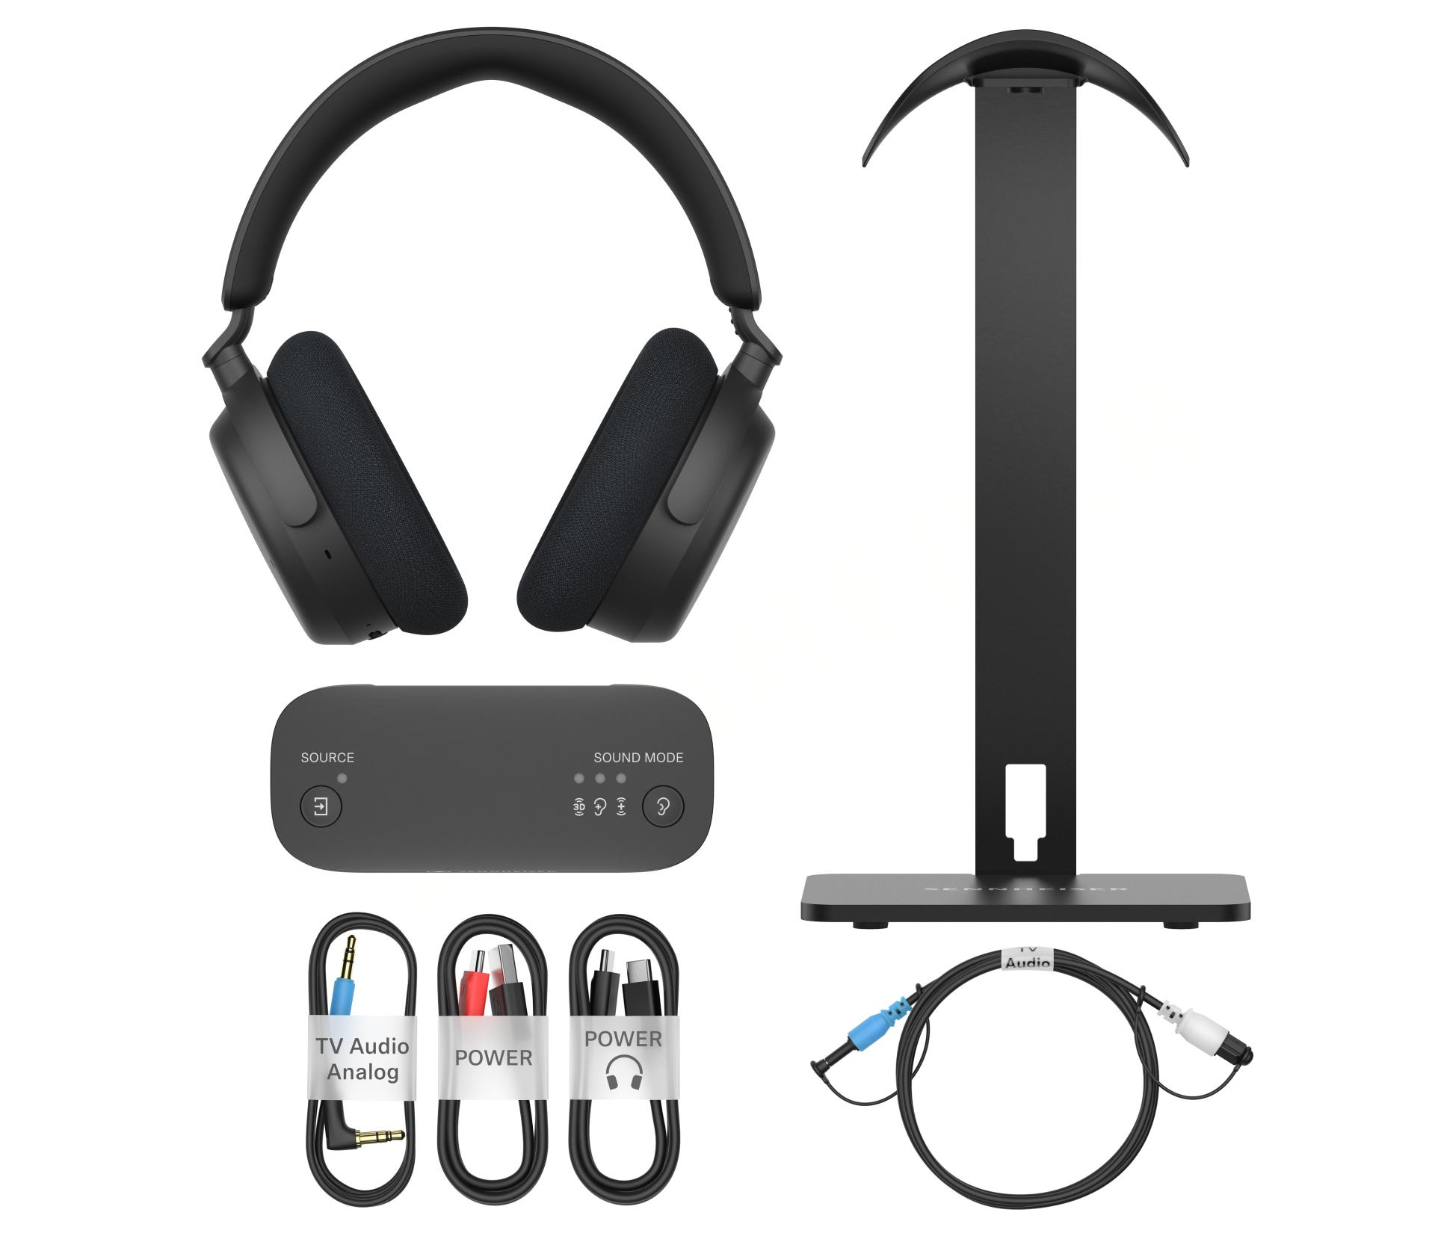
Le bundle RS 275 Casque TV

Disponibilité
Le bundle RS 275 Casque TV sera disponible en précommande à partir du 3 février 2026 au prix public conseillé de 249,90 euros TTC, auprès des revendeurs habituels et sur sennheiser-hearing.com. Il sera disponible à l'achat dès le 17 février 2026. Le transmetteur TV BTA1 sera disponible à l’achat séparément au prix public conseillé de 129,90 euros TTC. Le système sera également proposé sans le support casque en exclusivité retail, sous le nom RS 255 Casque TV au prix public conseillé de 229,90 euros TTC.
​The Bluetooth® word mark and logos are registered trademarks owned by Bluetooth SIG, Inc. The Auracast™ word mark and logos are trademarks owned by Bluetooth SIG, Inc. Any use of such marks by Sonova Consumer Hearing GmbH is under license.

A propos de la marque Sennheiser – 80 ans à façonner le futur de l’audio
Nous vivons et respirons l'audio. Nous sommes guidés par une passion, celle de créer des solutions audio qui font la différence. Cette passion nous a menés des plus grandes scènes du monde aux salles d’écoute les plus silencieuses – faisant de Sennheiser un nom associé à un son qui ne se contente pas d’être bon à écouter : il sonne juste. En 2025, la marque Sennheiser fêtera son 80ème anniversaire. Depuis 1945, nous œuvrons à construire le futur de l’audio et à offrir à nos clients des expériences sonores remarquables.
Tandis que les solutions audio professionnelles – telles que les microphones, les solutions de conférence, les technologies de streaming et les systèmes de monitoring – relèvent de l’activité de Sennheiser electronic SE & Co. KG, l’activité liée aux produits grand public – comme les casques, barres de son et appareils d’écoute amplifiée – est opérée par Sonova Holding AG sous licence de la marque Sennheiser.
www.sennheiser.com
www.sennheiser-hearing.com

À propos de Sonova Consumer Hearing
Sonova Consumer Hearing propose des casques et des appareils d’écoute haut de gamme, principalement dans le segment des true wireless, ainsi que des casques audiophiles, des solutions auditives et des barres de son sous la marque Sennheiser. Cette activité fait partie du groupe Sonova, un leader mondial des solutions innovantes en matière de soins auditifs, basé en Suisse et employant plus de 17 000 collaborateurs à travers le monde.

Contact Local  Agence Marie Antoinette  Julien Vermessen  Tel : 06 16 24 81 95  Julien.v@marie-antoinette.fr | Contact Global  Sonova Consumer Hearing UK  Kate Smart  PR and Influencer Manager EMEA  Tel : +447909729925  kate.smart@sonova.com

